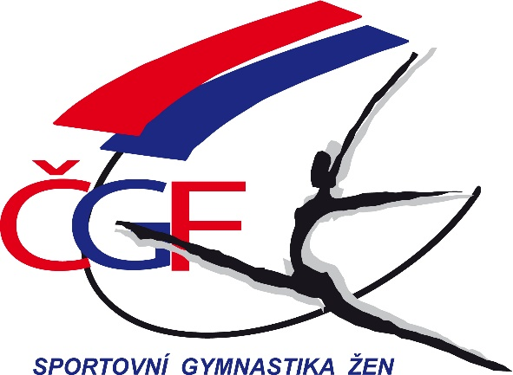

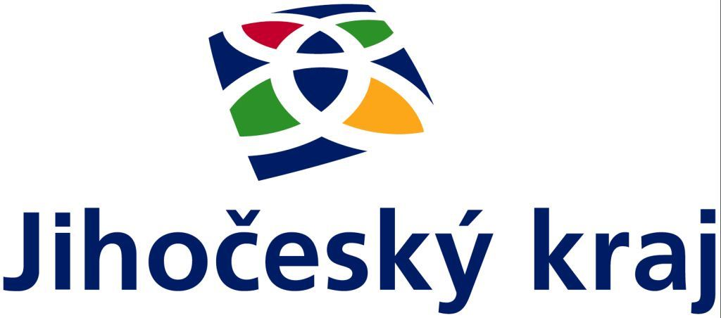

Tělovýchovná jednota Spartak MAS Sezimovo Ústí

ve spolupráci s oddílem Sportovní gymnastika Pelhřimov z.s

pořádá

z pověření ČGF – KSK Jihočeského kraje

za finanční podpory KÚ Jihočeského kraje

krajský přebor jednotlivkyň

Jihočeského kraje

ve sportovní gymnastice žen
pro rok 2022

Pelhřimov, sobota 28. května 2022

ROZPIS KRAJSKÉHO PŘEBORU JEDNOTLIVKYŃ VE SPORTOVNÍ GYMNASTICE ŽEN PRO ROK 2022

1. Všeobecná ustanovení

Pořadatel: Oddíl sportovní gymnastiky TJ Spartak MAS SÚ,
ve spolupráci s oddílem SG Pelhřimov a KSK JK a KV

Činovníci: Ředitel závodu Zourová Světlana
Hlavní rozhodčí Jírová Dita
Jednatel, hospodář Bago Gustav
Prezence Svobodová Štepánka
Hlasatel
Vedoucí počtář Zour Jan
Vedoucí technické čety Svoboda Petr

Místo: sportovní hala Nádražní 1536, 393 01 Pelhřimov
https://mapy.cz/s/2CdRc

Datum: sobota 28.5. 2022

Přihlášky: do 24. 5. 2022 elektronicky přes GIS

Podmínka účasti: včas zaslaná přihláška, platná lékařská prohlídka,
gymnastický trikot, registrace u ČGF

Startovné: 200,-Kč za závodnici

Úhrada: trenéři startují na náklady vysílající organizace, úhrada
rozhodčích dle platných směrnic ČGF

Závodní kancelář: bude otevřena v den závodu pro všechny kategorie od 7:30

Kategorie: VS0 A,B, VS1 A,B, VS2 A,B, VS4B, VS5B, VS6B VS3C,VS4C, VS5C, VS6C

Rozhodčí: nominace rozhodčích bude zaslána předsedkyní KRŽ
a zveřejněna i v GISU

Občerstvení: zajištěno v prostorách haly - bufet

Ceny: jednotlivci na 1. - 6. místě obdrží diplom, na 1. - 3. místě medaile

2. Závodní předpis

závodí se dle platného Závodního programu žen vydaného ČGF a dle nových pravidel SG žen. Prostná pás 17 m.

Přesný časový harmonogram závodu včetně rozcvičení a vyhlášení bude
upřesněn podle počtu přihlášených závodnic.

Gustav Bago Světlana Zourová Dita Jírová
předseda KSK JK a KV ředitel závodu hlavní rozhodčí

